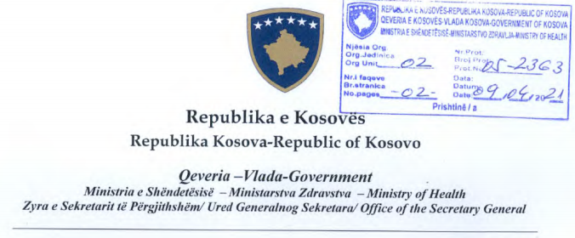
Br. 03/2021
Datum: 09.04.2021
Generalni sekretar Ministarstva zdravlja, u skladu sa članom 18. Zakona br. 06 / L-113 o organizaciji i funkcionisanju državne uprave i nezavisnih agencija Republike Kosovo, u skladu sa Zakonom br. 07 / L- 006 o sprečavanju i borbi protiv pandemije COVID-19 na teritoriji Republike Kosovo, na osnovu člana 89 Zakona br. 04 / L-125 o zdravstvu, u skladu sa članom 4. Zakona br. 02 / L-109 za prevenciju i borbu protiv zaraznih bolesti, a shodno Odluci Vlade Republike Kosovo br. 01/11 od 15/03/2020 za proglašenje vanrednog stanja u javnom zdravstvu, shodno odluci Vlade Republike Kosova br. 01/05, od 05.04.2021 za Opšte i posebne mere za kontrolu, sprečavanje i borbu protiv pandemije COVID-19, izdaje sledeći:
Informativni cirkular 03/2021
Za: Direkcije za inspekcije opština Republike Kosovo;
Svrha: Sprovođenje tačaka 42 i 43 Odluke Vlade Republike Kosovo br. 01/05 od 05.04.2021 za opšte i posebne mere za kontrolu, sprečavanje i borbu protiv pandemije COVID-19, u skladu sa Zakonom Br. 07 / L-006 o sprečavanju i borbi protiv pandemije COVID-19 na teritoriji Republike Kosovo.
Cirkular poslati:
-MALS
- Direkcija za inspekciju opština
-Kabinet ministra, MZ
-Pravno odeljenje, MZ
-Arhiv, MZ

